INBJUDAN TILL RIKSLÄGER 2014

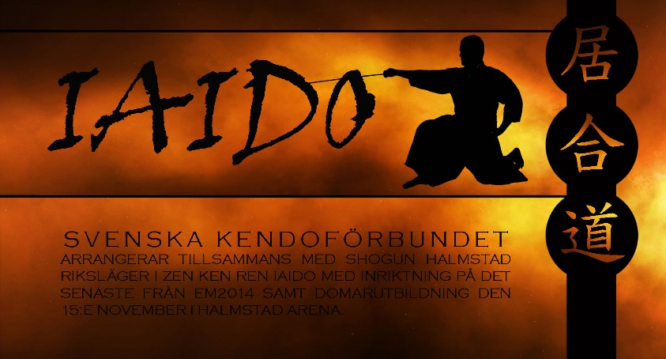

Kära iaidokas

Svenska Kendoförbundet bjuder härmed in till riksläger 2014 i Halmstad.
Syftet med rikslägret 2014 är att informera om det senaste från EM IAIDO 2014 från förbundets Technical Representative gentemot EKF Takao Momiyama och påbörja domarutbildning inom iaidon för att kunna föra ett register på domare till SM IAIDO. Förhoppningen är att vi kommer kunna flytta runt rikslägret i landet och ber klubbarna fundera på vem som kan ta 2015 års riksläger som ska ligga efter det att EM iaido är genomförd. Under rikslägret kommer vi att fastställa vad nästa riksläger kommer att innehålla.
Dessutom kommer vi att gradera upp till 1 DAN.

Shogun Halmstad iaido har äran att stå som värd för Riksläger 2014 som kommer gå av stapeln i Halmstad den 15 november.

Det är vår förhoppning att ni ska hitta all information ni behöver inför rikslägret i denna inbjudan, men om några frågor återstår är ni varmt välkomna att kontakta oss antingen via mail till iaido@kendoforbundet.se eller höra av er personligen till Peter Höglund (0708-179644).
Träningshall: Halmstad Arena, växjövägen 11, 302 44 Halmstad
Tider: lördag 9-17 (se preliminärt schema)
Avgifter: Seminarie 250 kr/person
1 Dangradering anmälningsavgift 150 kr
1Dangradering Registreringsavgiften 200 kr
1 kyugradering Registreringsavgiften 150 kr
Graderingar: 1 kyu – 1 dan (preliminärt, se nedan)

För gradering gäller de regler som fastställts av Svenska kendoförbundet, och som enklast hittas via http://www.kendoforbundet.se/gradering/graderingsregler/
Samtliga deltagare som avser att gradera under rikslägret uppmanas att läsa igenom dessa regler i samband med anmälan.

Anmälan ska göras klubbvis(bifogad fil). Detta mailas till iaido@kendoforbundet.se.
I samband med detta görs också klubbvis inbetalning av deltagaravgifter m,m till PG 538169-4. Märk inbetalningen med klubbens namn/förkortning och ”riksläger”.

Kendoförbundet förväntas ta beslut om att dan-graderingar upp till 1 dan får hållas på
Rikslägret. Efter detta kommer man kunna anmäla sig till dan-gradering direkt på Svenska kendoförbundets hemsida (http://www.kendoforbundet.se).
Sista anmälnings- och betalningsdag(anmälningsavgiften) för dan-graderingar är 15/11.
Sista anmälningsdag för 1 kyu gradering är 25/10 (iaido@kendoforbundet.se). Registreringsavgiften betalas efter godkänd gradering på plats.
Alla som ska gradera till 1 dan ska ha 2 st foton (med namn på) med till registreringen innan graderingen börjar.

Inför domarutbildning ska man ha läst in sig på följande dokument(http://www.kendoforbundet.se/tavling-2/tavlingsregler-sm/) och gäller de som har 3 dan och uppåt. De som har 3 dan och inte är intresserad av domaruppdrag i framtiden följer övriga.
Preliminärt schema
Tid | innehåll
0930-1000 | Klubb/tränaransvariga gmg förbundsdokument, övriga träning Zen ken ren iaido gata.
1000-1100 | Domarutbildning teori från 3 dan, övriga träning Zen ken ren iaido gata.
1100-1200 | "
1200-1230 | Uppgradering från EM tekniker 3 dan, övriga träning Zen ken ren iaido gata.
1230-1615 | Domarutbildning praktisk från 3 dan.
1230-1430 | Träning tävling enskild
1450-1615 | Träning tävling lag
1630-1700 | Gradering upp till 1 Dan

Med vänlig hälsning,
Peter Höglund
Artansvarig iaido
Svenska kendoförbundet

